ANNEXE 2

COMMENTAIRES SUR ETUDE D’IMPACT 1ERE ETAPE
RAPPORT DETAILLE

LE BRUIT
Pour commencer, voici ce que l’on retrouve dans la loi à propos des limites d’exposition au bruit. Nous attirons principalement votre attention sur les valeurs de planification no II (habitations) car cette ligne concerne principalement la zone où se trouvent nos habitations (le Crest d’El qui est au niveau de la route des Fayards et le chemin du Crest-d’El et la route de Vireloup) :
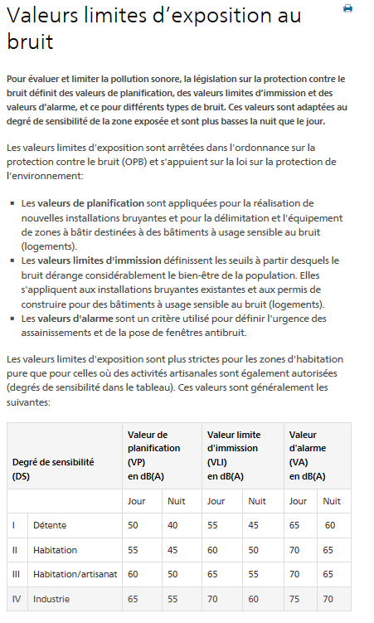
source https://www.bafu.admin.ch/bafu/fr/home/themes/bruit/info-specialistes/exposition-au-bruit/valeurs-limites-pour-le-bruit/valeurs-limites-dexposition-au-bruit.html
Nous insistons sur les valeurs de planification qui sont applicables pour de nouvelles installations bruyantes et non pas sur les valeurs limites d’imission.
Si nous suivons ce que dit la loi, les émission de bruit d’une nouvelle installation fixe doivent être limitées, entre autres « de telle façon que les immissions de bruit dues exclusivement à l’installation en cause ne dépassent pas les valeurs de planification », (art. 7 OPB alinéà 1 lettre b). D’ailleurs, l’art. 7 alinéà 2 indique que l’autorité d’exécution peut accorder des allégements si par exemple il existe un un intérêt public prépondérant, hors, comme expliqué dans le chapitre qui suivra « Plan Directeur redigé par le GESDEC », ce projet est difficilement justifiable à l’heure actuelle.

Ci-dessous l’art. 7 OPB :
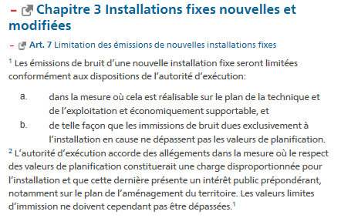
D’après l’étude d’impact, voici le niveau de decibels atteint sur nos habitations. Le niveau de decibels dépassent déjà les valeurs limite d’immission qui sont supérieures aux valeurs de planification (en jaune nos habitations respectives):
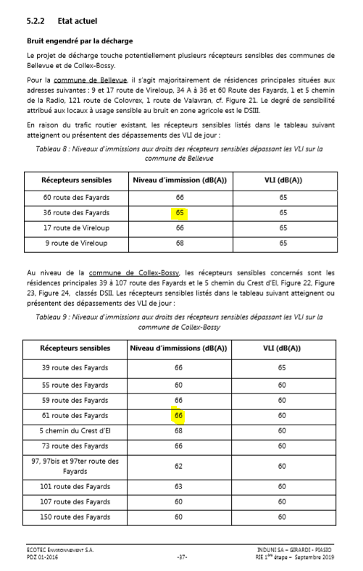
Il s’agît bien d’une nuissance quotidienne à l’heure actuelle pour les riverains causé principalement par le son produit par le trafic aérien jour et nuit, le trafic communal et transfrontalier.
Non seulement les véhicules circuleront par les routes communales non adaptées à ce type de circulation (et difficilement adaptables voire non adaptables) mais en plus à quelques mètres des maisons du Crest d’El, alors qu’au départ la circulation de ces véhicules devait rester loin des habitations.
Nous soulignons que la décharge engendrera des nuisances sonores par l’activité des engins de chantier et des camions lors de leur décharge ainsi que celles associés à trafic des camions amenant les matériaux de remblais.
Par rapport au trafic des camions, il devrait y avoir au moins 266 passages de camions par jour en moyenne qui circuleront près de chez nous. D’après les informations disponibles sur divers sites, un camion produirait au moins 80 decibels.
Les porteurs du projet estiment que l’augmentation du niveau sonore imputable au transport des matériaux d’excavation non pollués ne sera que de 0.6 decibels !. Pourtant, lorsque les camions vont passer 266 fois par jour, le son n’aura malheureusement pas le temps de se disperser. Par exemple, à l’adresse 61 Route des Fayards il est indiqué que les immissions sonores atteignent déjà 66 décibelles : ces valeurs se rapprochent plus de la valeur alerte de 70 decibels, que de la valeur limite d’immission de 60 decibels (valeur de planification 55 decibels).
Si nous nous penchons sur le calcul des porteurs du projet, nous comprenons qu’ils ont pris en considération: la route de Valavran 1 et route de Colovrex 121, endroits où les valeurs en decibels dépassent déjà les valeurs limites dû au traffic aérien (d’après leur évaluation les valeurs à ces adresses atteignent déjà 80 decibels sans le projet). Par ailleurs, il s’agît de deux endroits où nous retrouvons trois habitations aux alentours. Bien entendu, l’estimation de la dispersion du bruit sur un endroit aussi éloigné et l’impact qu’il pourrait causer sur les habitations proches à la décharge sera bien bàs et peu représentatif (environs 500 habitants).
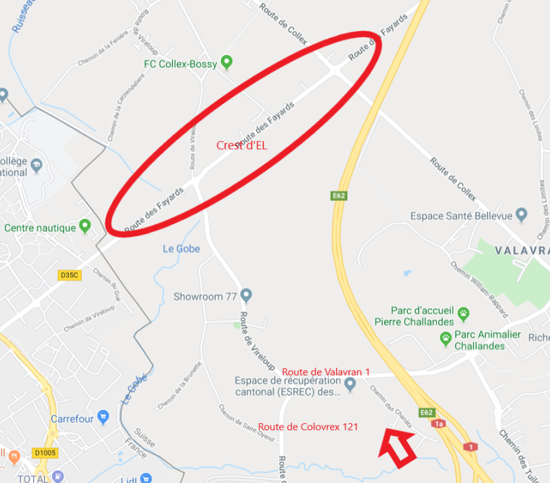
Details du calcul des porteurs du projet :
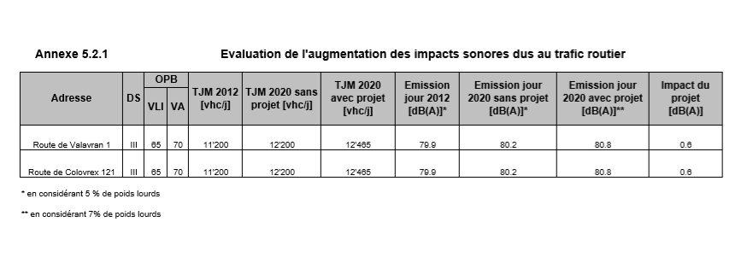
Le chantier va se trouver juste en face de nos maisons (à 10 mètres maximum). Un talus de terre de 2,5 mètres maximum ne va pas stopper la poussière ( et les particules fines),le bruit engendré par le travail constant des engins de chantier, auquel doivent s’ajouter le bruit engendré par le deversement des matériaux et les bips de recul obligatoires. D’après l’étude d’impact, le bruit engendré par les engins de chantier serait entre 100 et 120 decibels. Les porteurs du projet prévoient des « étapes » pour éviter les nuissances causés : ces étapes devraient durer au moins 5 ans devant chez nous !
Impacts du bruit sur la santé:

Comme mentionné précédemment, les valeurs limite d’immissions de bruit son déjà dépassées le long de la route des Fayards. Ces valeurs limites sont déterminés afin de protéger la santé des concitoyens.

En effet, le bruit se montre délétère pour la santé. A chaque bruit qui dérange, le corps se met en état d'alerte. Il produit des hormones de stress telles que l'adrénaline ou le cortisol, le cœur bat plus rapidement, la pression sanguine et la fréquence respiratoire augmentent.
En plus du stress, le bruit peut avoir d'autres effets sur la santé, tels que la nervosité et l’agitation, les maladies cardio-vasculaires et la baisse de la mémoire chez les écoliers entre autres. Ci-dessous une liste non exhaustive des effets du bruit sur la santé :

- nervosité, agitation
- fatigue, abattement
- agressivité
- hypertension
- maladies cardio-vasculaires
- troubles de la concentration
- baisse des performances
- baisse de la compréhension de textes, de la mémoire à long terme et de la motivation chez les écoliers
- troubles de la communication
- tendance à l'isolement
- Stress
- Troubles du sommeil

